Trestubben
September

Målet med tilvenning er ikke å trene opp barn og foreldre til å si «ha det» til hverandre, men å gjøre både barn og foreldre så trygge på barnehagen at det oppleves greit å skilles. Allerede fra første dag i Trestubben og til langt ut i september foregår det et intenst arbeid i Avdeling for å gjøre barna trygge i sine nye omgivelser.
Vi har to helt nye Barn og andre delen av gruppen kommer fra gamle trestubben og fra små avdelinger … Tilvenning i Trestubben i år hadde preget at mye gode følelser og kjemt bar fra før …Fantastisk !!! NÅ ER VI STORT sier de og vi glede oss til.
Nå i September måned har vi mye Planner for å jobbe i grupper, dette er en god strategi til den mål vi har sammen.
Trestubben har 24 Barn, 7 av de er Skoleklubben gruppe og de opplevelser er sammen med Elin på sin eget område og 17 er i 3 andre grupper med Michelle, Liv og Alejandra . Vi er sammen på Mandag nå har Felles tur !!!! og ute i Barnehage område
De andre dagene er planlagt sammen med pedagogiske strategien til å dekke alle fag områdene i rammeplan for Barnehagen.

Takk til dere foreldre som har vært flinke og støtte oss i den tilvennings fasen …!
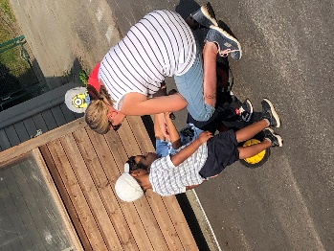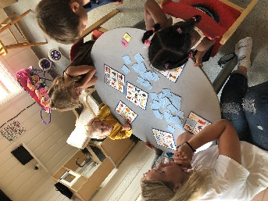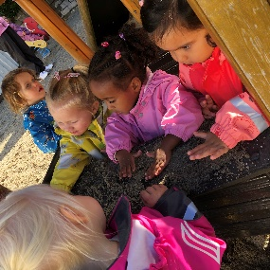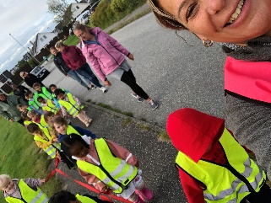
SEPTEMBER MÅNED.
Starte felles tur på Mandager !!! Vi går kl. 09:30
( Vil minne om at kommer barna etter klokken 09.30, må dere ringe og gi beskjed til avdelingen)
Snart deres skal få litt mer info om Foreldremøte , dette kan blir i sluttet av september måned .
Avdeling telefon er tilgengelig 41482179
Sanger vi synger i september:
- ”Epler og pærer de vokser på trærne, når de blir modne, så faller de ned.
Poteter og gulrøtter de vokser i jorden, når de er modne så kommer de opp”.
- ”Du har to øyne som du kan se med, og munne kan du blant annet le med. og du kan smake og du kan høre og selv bestemme hva du vil gjøre. Og du kan lukte en appelsin. Og du kan føle med hånden din”.
- Høsten kommer,
adjø da sommer
takk for sol og lys.
Hør nå tuter vinden
stryker deg om kinnen.
Det er høst nå
det er høst nå
høsten den er fin.
- Gutter og jenter
sitter og venter.
Magen er sulten og halsen er tørst.
Nå skal vi spise,
men først må vi vise
at vi kan synge verset vårt først (evt at vi kan vente på turen vår først).
Bursdag i September

16. Anna Victoria
20. Hanna

- Mål: Begynne å går på tur og deler oss i grupper
- Alle skal være med i språksamlinger og bli kjent med bøker og nøkkelbegreper
- tilknyttet med voksne og nærmiljø
- Høst , farge og vennskap
- Delta i ulike formings og malingsaktiviteter
- motorisk aktiviteter ute og inne
- Samarbeid med deres foreldre for å få gode kontakt
- Starte en prosjekt som handle om Interkulturell avdeling…. Husk og svarer på brev og sende tilbake til oss

Hilsen fra oss..!
Alejandra, Michelle, Liv og Elin

